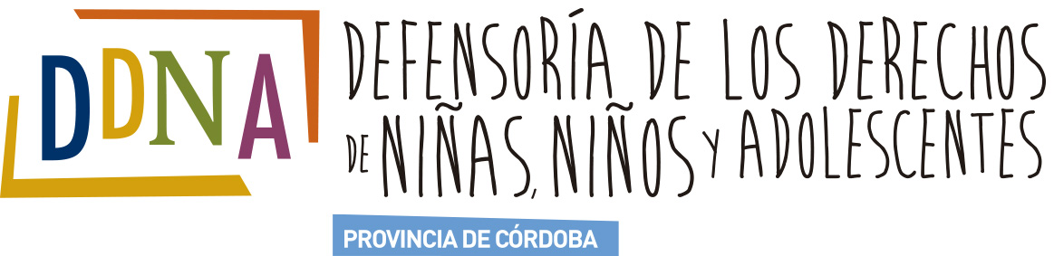

Desde el 29 de Mayo de 2018 comenzó a funcionar la Defensoría de los Derechos de Niñas, Niños Y Adolescentes Sub Sede Regional Rio Tercero.
El objetivo es desarrollar en forma conjunta acciones de cooperación y asistencia recíproca, tendientes a la implementación de actividades, programas y proyectos que favorezcan y protejan los derechos de NNyA.
LA DDNA Subsede Regional Río Tercero cuenta con Asesoramiento y personal administrativo capacitado para receptar todas las consultas inherentes a la problemáticas de NNyA de acuerdo a lo dispuesto por la normativa aplicable velando por el efectivo cumplimiento y garantía de sus derechos.
DDNA Subsede Regional Río Tercero realizó un cronograma de trabajo con diversas Instituciones, con el objetivo de optimizar el capital que disponen organismos privados y comunitarios dando inicio a esta nueva etapa indispensable de articulación e incorporación de la DDNA Subsede Regional Río Tercero al trabajo institucional.
En la DDNA Subsede Regional Río Tercero se realizaron acciones mancomunadas con DDNA Córdoba para el dictado de talleres y actividades para adultos y a NNyA abordando la Promoción de derechos, Prevención de violencia, abuso y maltrato infantil, Prevención de adicciones, Protección virtual, prevención y denuncia de delitos informáticos.

En el Año 2018 la Defensoría de los Derechos de Niñas, Niños y adolescentes recepto los siguientes casos:
TOTAL DE CASOS: 43
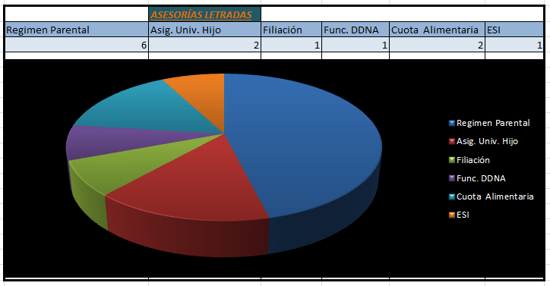

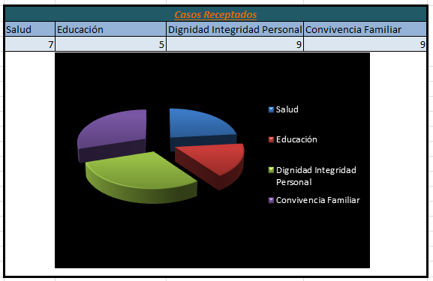

En el Año 2019 la Defensoría de los Derechos de Niñas, Niños y adolescentes recepto los siguientes casos:
- TOTAL DE CASOS: 74

SITUACION DE RIESGO | 11
REVINCULACION | 3
ACOSO EN REDES SOCIALES | 2
CUOTA ALIMENTARIA | 3
TENENCIA | 1
VIOLENCIA ESCOLAR | 4
AUH | 5
DISCAPACIDAD | 1
VIOLENCIA FAMILIAR | 10
DISCRIMINACION | 1
VULNERACION A LA SALUD | 1
ABUSO SEXUAL | 3
ACOSO TELEFONICO | 1
CONVIVENCIA | 1
REGIMEN DE VISITAS | 2
VIOLENCIA DE GENERO | 5
DOCUMENTACION | 5
ABANDONO | 1
ESCOLARIDAD | 2
GROOMING | 1
LEY BRISA | 1
RELACION PARENTAL | 5
AYUDA ECONOMICA | 1
IMPEDIMENTO DE CONTACTO | 1
TRABAJO CONJ / SECRETARIAS | 3

En el Año 2020 la Defensoría de los Derechos de Niñas, Niños y adolescentes recepto los siguientes casos:

TOTAL DE CASOS: 42

2020
SITUACION DE RIESGO | 1
INTEGRIDAD | 2
TRASLADO DE NIÑOS | 1
CUOTA ALIMENTARIA | 1
TENENCIA | 1
BULLYING | 1
AUH | 4
DISCAPACIDAD | 2
VIOLENCIA FAMILIAR | 13
PATERNIDAD | 1
VULNERACION DE DERECHO | 4
ADICCION | 1
CONVIVENCIA | 1
DOCUMENTACION | 4
IMPEDIMENTO DE CONTACTO | 3
PORNOGRAFIA INFANTIL | 1
ACOSO EN REDES SOCIALES | 2

Atención telefónica mediante la cuarentena impuesta por decreto Nº 297/2020 sobre AISLAMIENTO SOCIAL PREVENTIVO Y OBLIGATORIO- COVID 19

TOTAL DE CASOS: 180

REGIMES PARENTALES | 24
VIOLENCIA FAMILIAR | 7
OTRAS VULNERACIONES | 5
LLAMADA POR TRASLADO | 144

La situación de cuarentena motivada por la pandemia ha provocado cambios en la cotidianeidad de los hogares, afectando tanto a adultos como a niñas, niños y adolescentes. Si bien el sector de NNyA no fue visibilizado prioritariamente al iniciarse la crisis, por ser una franja poblacional con menos riesgos de enfermedad, transcurrido el tiempo resulta indispensable la valoración del impacto en esta franja etárea que se encuentra en etapa de crecimiento, donde el desarrollo de los vínculos tanto familiares, como escolares o sociales de pares resultan de importancia y trascendentes no solo en sus vidas personales sino en el impacto hacia el futuro.
El efecto emocional del encierro no es igual cuando se trata de Niñas y Niños, o Adolescentes, o de adultos. Estos últimos se suponen que ya han desarrollado herramientas personales que les permiten la gestión de las emociones en circunstancias de incertidumbre, algo que NNyA no han aprendido aún a sobrellevar.

El incremento de atención durante la cuarentena es de 61% más que el mismo periodo del año anterior.

